惠州市沿海经济带综合发展规划
（2019-2035年，公示稿）

2019年11月
目 录
前 言 1

第一章 发展基础 2
第一节 规划背景 2
第二节 规划范围 3
第三节 发展条件 5
第四节 国土空间开发适宜性评价 8
第五节 规划编制依据 10

第二章 总体要求 11
第一节 指导思想 11
第二节 基本原则 11
第三节 战略定位 12
第四节 发展目标 14

第三章 空间布局与管控 15
第一节 空间开发总体格局 15
第二节 加强“三线”管控 18
第三节 优化“三生”空间功能 19

第四章 产业发展与布局 21
第一节 建设世界级绿色石化产业基地 21
第二节 打造粤港澳大湾区能源科技创新中心 23
第三节 打造高端制造业带 25
第四节 积极发展沿海现代服务业 27
第五节 大力发展滨海农渔业 28

第五章 旅游业发展与布局 31
第一节 打造六大滨海旅游度假区 31
第二节 促进滨海旅游业多元化发展 32
第三节 完善滨海旅游支撑体系 34

第六章 陆海资源保护与利用 37
第一节 加强陆海环境管控 37
第二节 加强环境保护与修复 38
第三节 落实岸线分类利用与管控 39
第四节 强化海岛分类管理与修复 43

第七章 推动区域城乡融合发展 44
第一节 加强区域联动与协同 44
第二节 提升城镇建设水平 45
第三节 推进乡村振兴发展 46

第八章 加强基础设施建设 48
第一节 构建综合交通网络体系 48
第二节 加快港口设施建设 49
第三节 加快能源水利等基础设施建设 51

第九章 实施保障 53
第一节 强化统筹协调 53
第二节 创新机制体制 53
第三节 优化空间治理 54
第四节 完善监督考核 55

第十章 规划环境影响评估 57
第一节 环境影响现状评估 57
第二节 环境影响预测评估 57
第三节 规划环境影响防治措施 59
第四节 环境影响评价结论 60

前 言
惠州是广东省海洋大市，海域面积约4520平方公里，海岸线长281.4公里。改革开放以来，惠州充分发挥沿海优势，大力发展临海经济，取得显著成就，沿海经济带已发展成为全市最具活力和最具发展潜力的区域之一。《广东省沿海经济带综合发展规划（2017-2030年）》明确惠州市与珠三角其他地区共同构成全省沿海经济带发展中心区和主引擎，引领沿海经济带整体发展。顺应全球经济向海发展趋势，编制实施《惠州市沿海经济带综合发展规划（2019-2035年）》，统筹规划建设沿海经济带，把海洋资源优势与产业转型升级需要紧密结合起来，以沿海经济的先行发展带动近海内陆和整体经济发展，推动惠州加快打造珠江东岸新增长极、粤港澳大湾区高质量发展重要地区和国内一流城市，意义重大，影响深远。
本规划是综合性、战略性、约束性规划，明确沿海经济带未来的发展定位、发展目标、发展策略、空间布局、生态保护和保障措施等，是指导惠州市沿海经济带当前和今后一段时期改革发展和现代化建设的纲领性文件。
规划期限为2019-2035年，近期至2025年，远期至2035年。

第一章 发展基础

规划背景
21世纪是海洋的世纪，加强海洋资源开发和利用，构筑蓝色发展梦想成为一种战略选择，世界各国纷纷把发展海洋经济提升到国家战略层面进行部署。党中央、国务院高度重视海洋经济的发展。党的十八大和十九大报告明确提出实施海洋强国战略，强调要坚持陆海统筹，提高海洋资源开发能力，发展海洋经济，保护海洋生态环境，建设海洋强国。为顺应全球经济向海发展趋势，落实海洋强国战略，加快建设海洋强省，省委省政府作出建设沿海经济带的战略部署，并于2017年10月印发了《广东省沿海经济带综合发展规划（2017-2030年）》，统筹规划建设沿海经济带，以沿海经济的先行发展带动近海内陆和整体经济高质量发展。省委十二届四次全会作出全省构建“一核一带一区”区域发展新格局的战略部署，并于2018年12月印发实施《中共广东省委、广东省人民政府关于构建“一核一带一区”区域发展新格局促进全省区域协调发展的意见》。惠州市同属“一核”（珠三角核心区）和“一带”（沿海经济带）区域范围，是引领全省发展的核心区和主引擎，也是新时代全省发展的主战场。
惠州市是广东省海洋大市，发展海洋经济具有得天独厚的优势。近年来，惠州市按照“面南向海”的发展战略，加快推进沿海经济带开发建设，取得了显著成效。但同时也存在沿海规划统筹协调性不强、部分地区空间布局不合理、海岸资源无序开发、生态环境问题逐步凸显等问题。因此，编制实施《惠州市沿海经济带综合发展规划》，科学谋划并统筹推进沿海经济带改革发展和现代化建设，有利于贯彻落实国家海洋强国战略和《广东省沿海经济带综合发展规划》等重大发展战略规划，加快建设海洋强市；有利于贯彻落实中央支持深圳建设中国特色社会主义先行示范区和省委关于构建“一核一带一区”区域发展新格局等战略部署，发挥比较优势，明确功能定位，优化空间布局，促进沿海与内陆良性互动，实现海陆统筹发展，构建区域协调发展新格局；有利于整合沿海资源，加快发展临海产业，构建更具竞争力的现代产业体系，打造珠江东岸新增长极；有利于发挥沿海独特优势，积极参与国家“一带一路”建设和粤港澳大湾区建设，加快构建开放型经济新体制；有利于保护海洋生态环境，推动沿海经济带在开发中保护、在保护中开发，加快建设美丽海洋。

规划范围
惠州市沿海经济带规划范围包括陆域和海域国土，总面积为6090.28平方公里，其中陆域土地面积1570.84平方公里，海域面积4519.44平方公里。陆域规划范围主要分布在惠阳区、惠东县和大亚湾经济技术开发区，共13个镇街和2个旅游管理区，具体包括惠阳区的淡水街道、秋长街道、三和街道和沙田镇4个镇街，惠东县的白花镇、稔山镇、吉隆镇、黄埠镇、铁涌镇、平海镇6个镇和巽寮、港口2个旅游管理区，大亚湾开发区的西区街道、澳头街道和霞涌街道3个镇街。
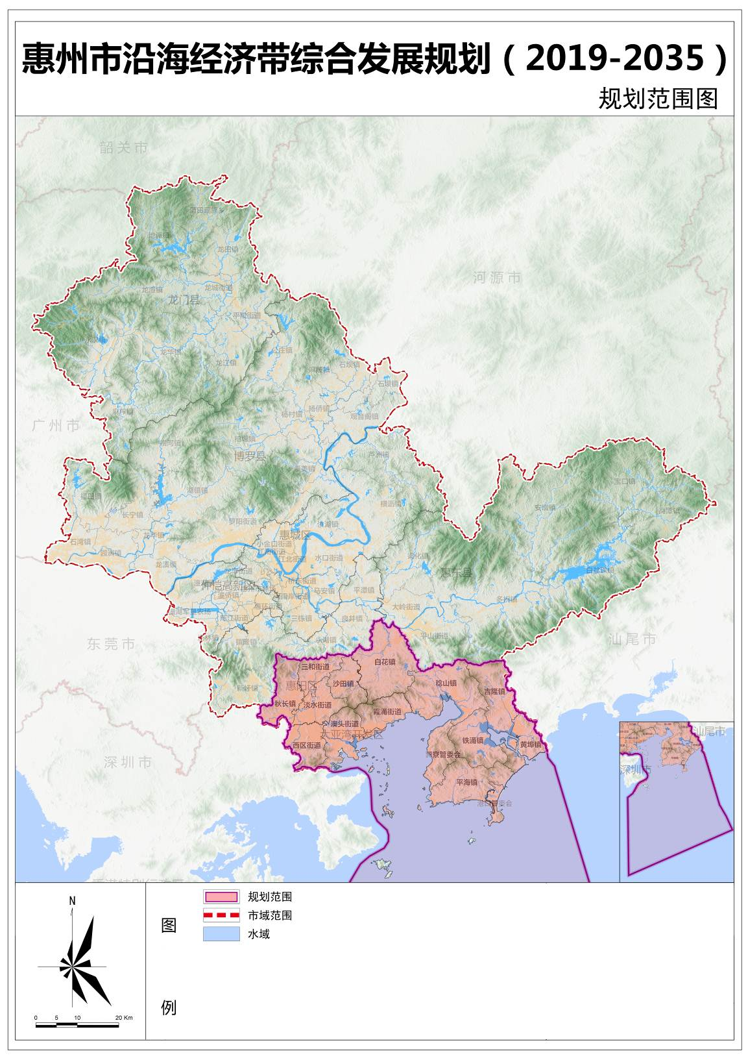
图1-1 惠州市沿海经济带规划范围图

发展条件
惠州市沿海经济带区位条件优越，陆海资源丰富，经济发展活力强劲，生态环境质量保持良好，发展前景广阔。
地理区位优越。惠州市沿海经济带毗邻港深、接壤粤东、滨临南海，目前已初步构筑起以铁路、高速、港口为支撑的区域综合交通体系，是粤港澳大湾区联接粤东粤北以及江西等内陆地区的重要枢纽门户，也是华南地区最为便捷的出海口之一。
资源要素丰富。海洋资源位居全省前列，海岸线长281.4公里，2017年自然岸线保有率为46.85%。海域面积约4520平方公里，拥有大小岛屿162个，各类海湾28处，大部分港湾水深条件优越，适宜建设优良港口。地形地貌以冲积平原为主，土地资源相对丰富，可开发建设用地面积265.26平方公里，占沿海经济带总面积的16.75%。拥有双月湾、海龟自然保护区等多处世界级稀缺滨海旅游资源，以及全国面积最大的集中连片红树林、粤港澳地区最美原生态沙滩等。
发展活力强劲。大亚湾石化区炼化一体化规模居全国首位，成功引进埃克森美孚惠州乙烯项目、惠州石化三期炼化一体化项目等重大项目落户，启动规划建设惠东新材料产业园区，世界级石化产业基地加速形成。中科院“两大科学装置”、广东太平岭核电、港口海上风电等重大项目落户建设，稔平半岛将打造成为粤港澳大湾区能源基地和科技创新中心。电子信息、汽车零部件等产业发展势头良好，女鞋、家具等传统制造业转型发展，港口物流、滨海旅游等现代服务业发展壮大，能源装备制造、生物医药、文化创意等新兴产业加快培育。
生态环境良好。成功创建全省唯一的国家级海洋生态文明建设示范区，建立大亚湾水产资源省级自然保护区、惠东海龟国家级自然保护区等海洋自然保护区，完成考洲洋美丽海湾和东山海大型人工鱼礁示范区两个省级海洋生态修复示范项目，区域内大部分自然生态系统保存完好，海洋生物保持多样性。在全省率先全面实施入海排污总量控制制度，沿海乡镇已建成55座生活污水处理厂、农村污水处理设施560座，95%以上的近岸海水水质达到一、二类水质标准。
同时，沿海经济带发展仍面临一系列突出困难和问题。
基础设施建设有待进一步完善。高快速路网与广州、深圳等区域中心城市的联系效率偏低，特别是稔平半岛现有公路没有形成快速通达的网络体系，部分公路等级仍然偏低，公共交通工具比较紧缺。港口发展还不充分，港口配套设施不够完善，渔港基础设施较为薄弱，大众性休闲码头建设滞后。稔平半岛存在季节性、区域性缺水问题。
可开发利用土地难以满足发展需求。大亚湾石化区可开发空间有限，亟需拓展发展新空间。国土空间管控、土地资源集约开发利用等方面统筹程度不高，连片可开发利用土地较少，存在较多批而未供、供而未建等现象且盘活难度较大，土地利用效率不高。一些新兴滨海旅游项目特别是旅游地产项目无序开发，挤占产业发展空间。
产业发展有待进一步提质增效。沿海产业以石油化工、电子信息为主导，而石化产业主要集中在炼油、乙烯等上游环节，中下游产业发展不充分，原料利用率不高，产业链延伸长度不够。大部分电子信息企业缺乏创新能力和核心技术，自主知识产权的产品比例偏低。能源装备制造、海洋生物医药、海洋环保、海洋电子信息等新兴产业尚在培育。涉海服务业基础比较薄弱，发展层次不高，如港口物流发展不充分，滨海旅游缺少大型主题公园等游乐项目，金融服务、文化创意、科技服务等现代服务业发展滞后。
资源环境容量面临较大压力。石化行业属于高消耗、高污染行业，随着沿海石化能源新材料产业不断发展壮大，对单位GDP能耗、水环境、大气环境和生态环境质量均面临考验，石化行业节能减排任务仍然较重。惠州海域大部分是广东省水产资源自然保护区，排水出路受到严格限制，发展与保护的矛盾十分突出。
海洋综合管理统筹能力不强。现行海洋管理缺乏完整统一的管理体制，综合统筹能力不强。现行审批制度不够明晰，建设项目用海后续管理不到位，影响海岸、海岛资源开发进度和质量。海域使用动态监管体系还未健全，监测监视手段和设备还比较落后。大亚湾世界级石化产业基地风险管理机制、应急处置能力仍需进一步完善和提高。

第四节 国土空间开发适宜性评价
基于惠州市沿海经济带的自然资源环境条件，在维系生态系统健康的前提下，识别出具有重要生态系统服务功能的国土空间，明确可进行农业生产、城镇建设的适宜空间分布。
生态保护极重要区占惠州市沿海经济带陆域土地面积的5.44%，占市域城市发展区的比例为2.1%，覆盖沿海经济带内重要的山地、自然保护区、水源涵养区和水土保持区域，主要分布在沙田镇、霞涌街道、西区街道和平海镇。
农业生产适宜区占沿海经济带陆域土地总面积的38.08%，占市域城市发展区的比例为14.81%，主要分布在地势较为平坦的白花镇、稔山镇、平海镇和铁涌镇。
城镇建设适宜区占沿海经济带陆域土地总面积的41.46%，占市域城市发展区的比例为16.13%，在沿海的平原和丘陵地区呈两个环状的集聚分布格局。在扣除生态保护极重要区、现状城镇用地和基本农田的基础上，惠州市沿海经济带剩余城镇建设适宜区面积343.43平方公里，占沿海经济带陆域土地总面积的21.69%，占市域城市发展区的8.44%，主要分布在秋长街道、白花镇、稔山镇、平海镇、铁涌镇和吉隆镇。
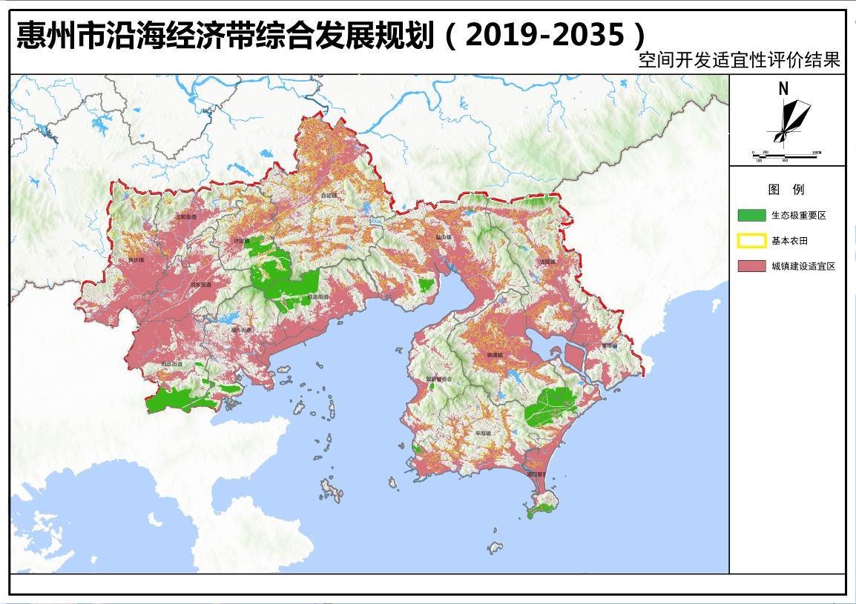
图1-2惠州市沿海经济带空间开发适宜性评价结果图

表1-2 各镇街剩余可开发利用土地面积表
镇街 | 理论剩余城镇建设适宜区
镇街 | 面积（km²） | 占该镇土地总面积比例（%）
白花镇 | 93.77 | 0.46
稔山镇 | 81.50 | 0.42
平海镇 | 73.93 | 0.31
铁涌镇 | 57.16 | 0.49
秋长街道 | 52.02 | 0.47
吉隆镇 | 49.53 | 0.38
淡水街道 | 47.47 | 0.61
西区街道 | 43.97 | 0.49
黄埠镇 | 33.17 | 0.39
澳头街道 | 32.22 | 0.33
霞涌街道 | 29.23 | 0.37
三和街道 | 25.56 | 0.40
沙田镇 | 24.15 | 0.33
石化区 | 10.05 | 0.99

第五节 规划编制依据
1.《粤港澳大湾区发展规划纲要》。
2. 中共中央、国务院《关于支持深圳建设中国特色社会主义先行示范区的意见》。
3.《广东省沿海经济带综合发展规划(2017-2030年)》。
4.《惠州市国民经济和社会发展第十三个五年规划纲要》。
5.《惠州市主体功能区规划》。
6.惠州市海岸带保护与利用规划。
7.《广东惠州环大亚湾新区发展总体规划（2013-2030年）》。
8.《惠州市旅游发展总体规划》
9.《惠州市环境保护规划（2007-2020年）》
10.《大亚湾区海洋生态保护与修复规划》

第二章 总体要求

第一节 指导思想
以习近平新时代中国特色社会主义思想为指导，全面贯彻党的十九大和十九届二中、三中、四中全会精神，深入贯彻习近平总书记对广东重要讲话和系列重要指示批示精神，贯彻新发展理念，落实高质量发展要求，按照全省推进沿海经济带建设和构建“一核一带一区”区域发展新格局总体部署，强化陆海统筹，坚持改革创新，不断优化国土空间开发格局，加快构建沿海现代产业体系，完善沿海现代化基础设施体系，深化对外交流合作，持续加强生态文明建设和资源节约集约开发利用，建设更具实力、更具活力和更具影响力的现代沿海经济带，助推惠州市加快打造珠江东岸新增长极、粤港澳大湾区高质量发展重要地区和国内一流城市，为广东实现“四个走在全国前列”和当好“两个重要窗口”作出新的更大贡献。

第二节 基本原则
创新驱动，质量引领。推进重点领域和关键环节制度创新，激发市场活力。提升科技创新能力和技术成果转化能力，率先推动发展由要素驱动向创新驱动转换。促进产业集聚发展和高端发展，提升发展质量和效率，推动经济高质量发展。
绿色发展，生态优先。践行绿水青山就是金山银山的理念，持续加强自然岸线、湿地、近海海域、山林、水系等自然资源保护，积极探索绿色发展模式和路径，形成在保护中发展、在发展中保护的良性局面。
陆海统筹，协同发展。深入实施主体功能区发展战略，统筹谋划陆海空间，推进陆海开发对接，推动陆海资源配置、产业布局、生态保护、灾害防治协调发展。将沿海经济带作为参与粤港澳大湾区建设和全省沿海经济带建设的主战场，推动与周边城市和市域内陆地区的融合互动、协同发展。
有序开发，从容建设。划定生态保护红线、永久基本农田、城镇开发边界等重要控制线，合理布局生产、生活、生态三大空间，有序有度推进资源开发利用、城镇化建设和产业发展，构建疏密有度、蓝绿交织、和谐自然的国土空间开发格局。

第三节 战略定位
世界级绿色石化产业基地。加快推进埃克森美孚惠州乙烯项目、惠州石化三期炼化一体化项目等重大项目建设，规划建设惠东新材料产业园，谋划建设具有国际水平石化技术研发中心，重整提升大亚湾石化区基础设施，提升石化产业创新绿色安全发展水平，建设世界级绿色石化产业基地。
国家级海洋生态文明发展示范区。坚持生态环境保护与海洋资源开发并重、海洋环境整治与陆源污染防治统筹，筑牢海洋生态文明建设制度屏障，构建特色鲜明的海洋经济产业体系，守住碧海蓝天，建设美丽海洋，在科学合法用海、空间治理体系、生态环境保护和修复等方面改革创新，探索经验，做出示范。
粤港澳大湾区能源科技创新中心。统筹推进核电、海上风电、LNG接收站、天然气电厂、原油储备、太阳能、潮汐能、氢能等能源项目建设，为粤港澳大湾区建设提供强大的能源支撑。积极参与广深港澳科技创新走廊建设，加快中科院“两大科学装置”项目和先进能源科学与技术省实验室建设，提升科技创新能力和水平，加快推动科技成果转化应用。
广东省海洋经济综合开发先行区。将沿海经济带作为高质量发展的战略要地，发展壮大海洋交通运输业、临海工业、滨海旅游业和现代海洋渔业，培育发展海洋电子信息、海上风电、海工装备、海洋生物、天然气水合物和海洋公共服务业等海洋新兴产业，联合深圳建设全球海洋中心城市，建成全省海洋经济综合开发的先行区。
惠州市港城融合现代化品质湾区。树立“公园城市”发展理念，以国内一流城市为标杆，发挥海洋自然生态优势，依托山、林、湖、海、岛等特色空间组合，加快推进港口、临港产业区与城市融合发展，创新城市开发、管理和运营模式，提高公共服务和社会管理水平，打造一流营商环境，建成宜居宜业宜游的优质生活圈。

第四节 发展目标
近期发展目标（2019年-2025年）。在全省沿海经济带的地位和能级不断提升，经济实力和区域综合竞争力稳步提升，石化能源新材料万亿级产业集群初具规模，基本建成世界级绿色石化产业基地，稔平半岛能源科技岛建设取得积极进展，电子信息、装备制造、港口物流、滨海旅游、海洋新兴产业等发展壮大，基础设施体系和公共服务体系更趋完善，生态环境质量持续提升，逐步成为珠江东岸新增长极和粤港澳大湾区高质量发展重要地区。
远期发展目标（2026年-2035年）。建成世界级绿色石化产业基地和粤港澳大湾区能源科技创新中心。先进制造业、现代服务业和海洋新兴产业发展实力显著提升，成为广东省海洋经济综合开发先行区。生态环境质量和资源集约节约开发利用水平全面提升，建成陆海统筹的国家级海洋生态文明发展示范区。建成更具活力魅力的黄金海岸旅游带和宜居宜业、开放包容、特色彰显的港城融合现代化品质湾区。

第三章 空间布局与管控

第一节 空间开发总体格局
基于空间开发适应性评价结果，结合自然属性、空间属性以及产业基础和发展方向，形成“一廊、一带、三轴、四组团”发展总体格局。
“一廊”即区域经济联动发展走廊。依托厦深高铁、沈海高速、沿海高速等交通廊道，西连深圳市，东接深汕合作区和汕尾市，串联惠阳城区、惠州南站新城、大亚湾石化区、白花新材料产业园、稔山新城和稔平半岛等重要节点，以科技创新为引领、以产业发展为支撑、以区域合作为路径，加快构建开放型区域创新体系和高端高质高新现代产业体系，打造成为惠州市经济高质量发展的重要极带，辐射带动内陆腹地协同发展。
“一带”即百里黄金海岸旅游带。以小桂湾、霞涌黄金海岸、范和湾、巽寮湾、双月湾、考洲洋等景区景点为重要节点，沿海岸线串珠成链，差异化高质量发展滨海观光、度假疗养、邮轮旅游、海上运动、古村落旅游、海岛旅游等多元化旅游产业，打造成为国际知名的滨海旅游目的地。
“三轴”即“两区”融合、“两港”联动、山海统筹三条发展拓展轴。依托东西交通轴线快速通道和358省道，由大亚湾西区，惠阳淡水、秋长向仲恺高新区延伸拓展，形成大亚湾开发区和仲恺高新区“两区”融合发展轴，重点发展以电子信息产业为重点的高端制造业。依托南北交通轴线快速通道，由惠州港荃湾港区、大亚湾石化区、白花新材料产业园向惠州机场延伸拓展，形成空港和海港“两港”联动发展轴，重点发展石化新材料、总部经济、创新创意、现代物流等产业。依托广惠高速和潮莞高速，由稔平半岛、惠东县城向惠东北部山区延伸拓展，形成山海统筹发展轴，重点发展新能源、滨海旅游、生命健康等产业。
“四组团”即高端制造、港口物流、绿色石化和能源科技四个产业发展组团。高端制造产业组团主要包括惠阳淡水街道、秋长街道、三和街道和大亚湾西区街道片区，集聚发展电子信息、汽车、先进装备制造等高端制造业。港口物流产业组团主要包括惠州港荃湾港区、东马港区和惠东碧甲港区，重点发展原油、煤炭矿石等大宗商品以及粮食、散杂货等仓储、运输和交易等，推进能源金融自由贸易港。绿色石化产业组团，主要包括大亚湾石化区和惠东白花新材料产业园片区，集聚发展石化新材料产业。能源科技产业组团主要包括稔平半岛黄埠镇、吉隆镇、平海镇和环考洲洋片区，聚集发展清洁能源、能源装备制造、大科学装备衍生产业等。
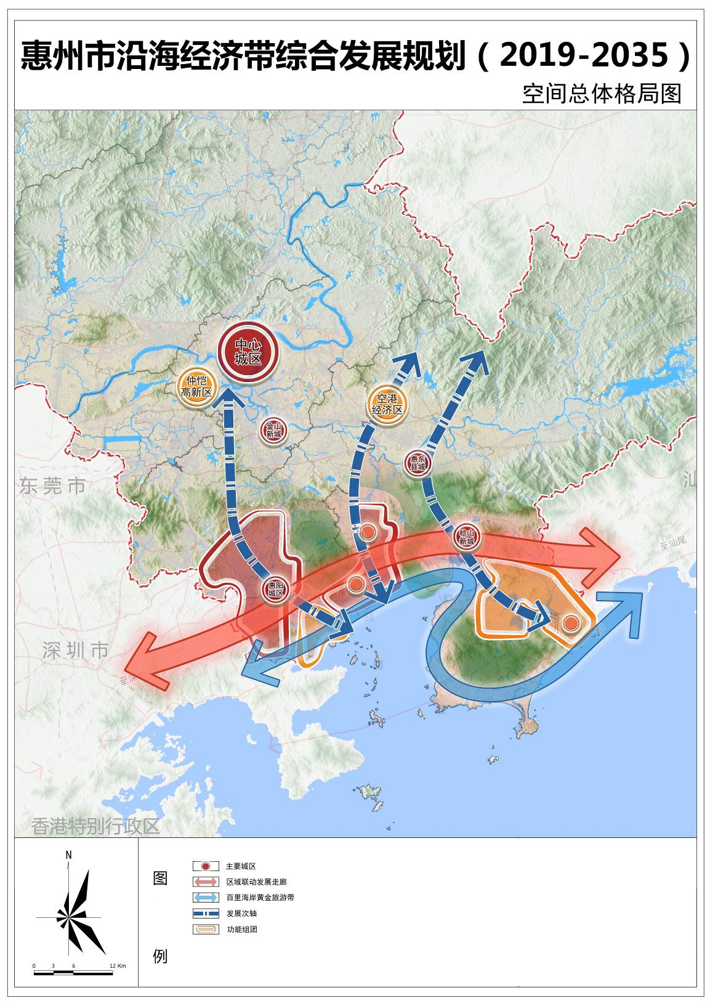
图3-1 惠州市沿海经济带空间总体格局图

第二节 加强“三线”管控
加强生态红线区保护。生态红线区总面积186.53平方公里，占沿海经济带陆域土地总面积的11.78%，主要分布在沙田镇、西区街道、霞涌街道、铁涌镇、稔山镇和平海镇等地。重点对生产空间和生活空间内的生态保护红线区域，严格实施国土空间用途管制，严禁随意改变用地性质，控制与生态保护无关的各类开发建设活动，加强生态环境保护设施建设，确保生态功能不降低、面积不减少、性质不改变。
强化永久基本农田管控。永久基本农田总面积126.86平方公里，占沿海经济带陆域土地总面积的8.01%，主要分布在沙田镇、白花镇、铁涌镇、稔山镇等地。对生产空间内的永久基本农田坚持保护优先，加强土地整理复垦开发和基本农田建设，强化点上开发、面上保护的空间格局，控制农村居民点以及与农业生产生活、生态保护无关的设施建设，推进农业产业化、规模化发展。
推进城镇开发区集约利用。城镇开发边界总面积356.02平方公里，占沿海经济带陆域土地总面积的22.49%，主要分布在淡水街道、秋长街道、三和街道、西区街道、澳头街道、稔山镇、吉隆镇和平海镇等地。对生活空间内的城镇开发边界区域，严格控制基础设施布局，保障城镇内部基础设施和公共服务设施用地需求，着重存量挖潜、整合改造，以城中村改造、旧村改建为主，逐步缩减农村居民点建设规模，引导城镇空间内村庄向城镇连片区集中。

第三节 优化“三生”空间功能
强化生态空间基底。生态空间主要分布在沙田镇、西区街道、霞涌街道、铁涌镇、稔山镇和平海镇等地。坚持生态优先、绿色发展的基本原则，坚守生态保护红线，加强生态空间的恢复和治理。自然保护区、水源涵养区、沿海湿地等生态敏感性和环境风险较高的地区，实施最严格的保护政策，严格限制或禁止对生态环境造成影响的一切生活、生产活动，恢复自然生态空间的功能，提高环境品质。
改善生活空间品质。生活空间主要分布在淡水街道、秋长街道、三和街道、西区街道和稔山镇等地。科学合理规划生活空间，引导村庄向城镇连片区集中，重整分散的生活空间，推进生活空间有机整合和适度集聚，完善基础与公共服务设施体系，提升生活空间品质，丰富生活空间服务功能。
提升生产空间功能。生产空间分为工业生产空间、科研生产空间和旅游生产空间三类。工业生产空间主要分布在秋长街道、三和街道、西区街道、石化区、白花镇和吉隆镇，着重优化工业生产空间结构，构建集约高效的生产体系，引导工业向园区集聚，加强工业污染的集中治理。科研生产空间主要分布在淡水街道、西区街道、稔山镇、吉隆镇、黄埠镇等区域，着重集聚高端创新资源，围绕重点产业开展科技研发，推动成果转化运用。旅游生产空间主要分布在稔平半岛和霞涌，重点加强景区与景点的建设与整治，对低效的开发建设实施有效引导和控制，加强对景区投资开发行为的监控，严格控制环境敏感地带旅游开发，提高旅游资源开发利用效率和水平。
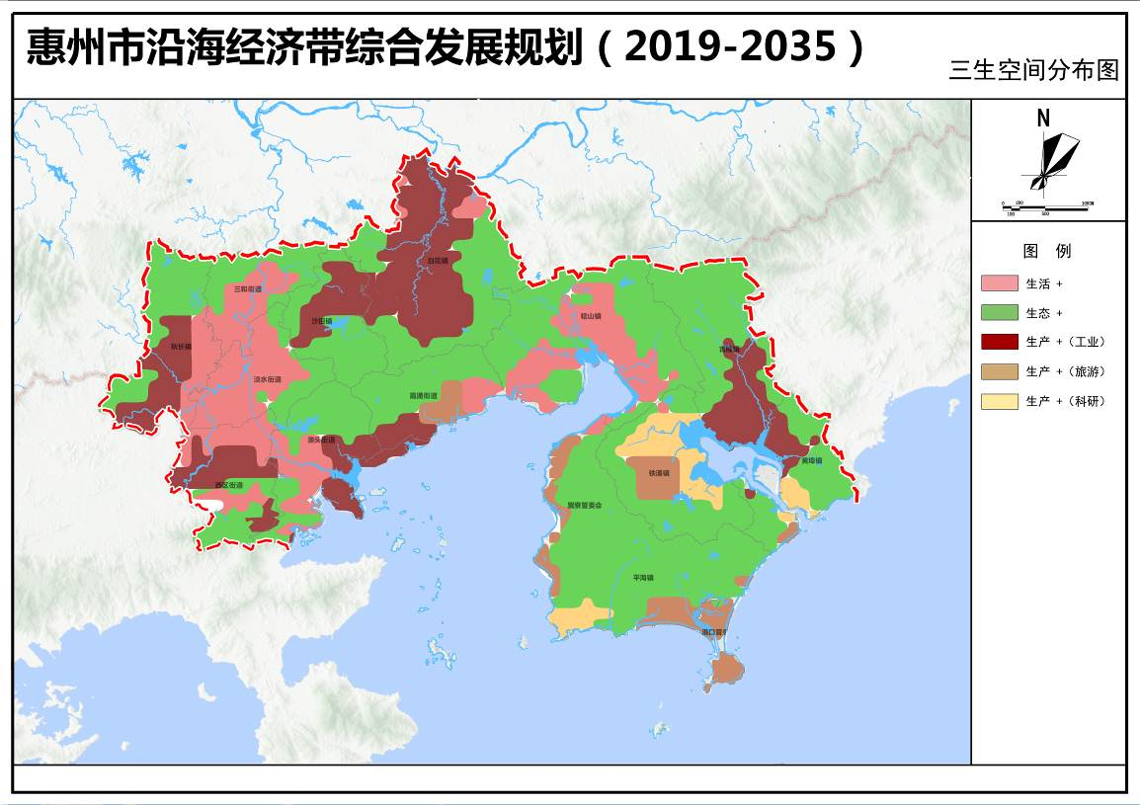
图3-2 惠州市沿海经济带三生空间分布图

第四章 产业发展与布局

第一节 建设世界级绿色石化产业基地
做大做强石化产业。加快推进埃克森美孚惠州乙烯项目、惠州石化三期炼化一体化项目等项目建设，远期规划新建一个1000万吨/年炼化一体化项目。力争到2028年，形成年产3200万吨炼油、610万吨乙烯、310万吨芳烃的产业规模，初步建成世界级绿色石化产业集群；到2035年，形成年产4200万吨炼油、760万吨乙烯、310万吨芳烃的产业规模，建成世界级绿色石化产业基地。

专栏1 石化产业重点项目
- 中海壳牌SMPO/POD项目。新建6套生产装置，分别是75万吨/年乙苯、63万吨/年苯乙烯、30万吨/年环氧丙烷装置和10万吨/年聚合物聚醚各1套、25万吨/年聚醚多元醇装置2套。计划2020年建成投产。
- 中海油惠州石化有限公司产品结构优化及质量升级项目。包括新建160万吨/年加氢裂化装置、150万吨/年芳烃联合、130万吨/年连续重整装置等生产装置，项目总投资约65.4亿元，预计2022年建成投产。
- 惠州石化三期炼化一体化项目。项目总投资约608亿元，包括化工及炼油部分。其中化工部分以150万吨/年乙烯裂解装置为核心，共有14套化工装置；炼油部分在整合优化一、二期炼油基础上，配套改造和适度扩建500-800万吨/年炼油能力，新建11套装置。
- 埃克森美孚惠州乙烯项目。项目总投资约100亿美元，分两期建设。一期项目投资约342亿元人民币，建设120万吨乙烯/年原油直接裂解制取烯烃装置、120万吨/年高性能聚乙烯装置、85万吨/年高性能聚丙烯装置及副产品和储运公用工程相关配套设施。
- 远期规划项目。规划建设1000万吨/年炼油、120万吨/年乙烯的炼化一体化项目，以提质增效、提升园区整体发展质量为根本目标，以化工为核心，炼油、化工产品互供，尽量减少成品油生产。或建设2套120万吨/年乙烷裂解装置及2套60万吨/年丙烷脱氢装置，生产乙烯及丙烯。

做深做精石化新材料产业。按照“整体规划、分步实施、重点开发、合理布局”总体思路，依托现有炼油、乙烯基础，向下游延伸产品链，建设一系列高端化工新材料项目。规划建设惠东新材料产业园，大力发展化工新材料和高端化学品等石化石下游产业，做精做深做长石化产业链条。力争到2035年，化工新材料和高端化学品产值达到2000亿元。

专栏2 化工新材料及高端化学品重点发展方向
1. 高性能合成材料。高端聚烯烃、工程塑料、高性能合成橡胶、3D打印塑性材料、聚氨酯、动能膜等。
2. 高端化学品。涂料、化工助剂、水处理剂、电子化学品、粘结剂、专用化学品、饲料添加剂、食品添加剂、生物基化学品等。
3. 高性能纤维。芳纶、碳纤维、超高分子量聚乙烯纤维、聚苯硫醚纤维、聚酰亚胺纤维、聚对苯撑苯并二噁唑纤维（PBO）、碳化硅纤维、连续玄武岩纤维等。

完善石化产业服务配套。对标世界一流石化园区，提升大亚湾石化区基础设施，全面升级改造道路交通、码头航道、安防通讯、应急救援等设施。推动仓储物流设施扩容提质。扎实做好填海造地、节能环保等工作，为产业发展创造空间。积极搭建创新和融资公共服务支撑平台，大力引进技术领军人才和创新团队，谋划建设具有国际水平的石化技术研发中心。加快推进惠东白花新材料园区规划建设，加大产业链招商选资力度，建设完善专用通道、排洪排污管廊等配套设施。

第二节 打造粤港澳大湾区能源科技创新中心
打造粤港澳大湾区能源基地。加快推进中广核太平岭核电一期项目建设，规划建设核电二期、三期项目，形成6台120万千瓦装机规模。积极推动核能综合利用，加快发展涉核产业，形成集技术开发、设计、装备制造、运营服务于一体的核电全产业链。加快推进惠州港口海上风电场一期项目建设，规划建设二期、三期项目，形成100万千瓦装机规模。远期规划建设深海海上风电项目。加快推进LNG接收站建设，规划建设LNG交易平台和储运集散中心，布局建设天然气电厂。规划建设大亚湾石化区综合能源站，建设六台9H级热电联产燃机和两台150吨燃气锅炉。规划建设惠州国家石油储备地下水封洞库工程三期项目。因地制宜发展陆上风电、太阳能发电、海洋能、氢能等新能源。

专栏3 能源产业重点项目
1. 中广核太平岭核电。项目总投资1200亿元，建设6台百万千瓦核电机组（6×120万千瓦），拟采用自主化三代核电技术华龙一号。其中一期项目总投资415亿元，建设2台120万千瓦核电机组。
2. 港口海上风电场。项目分三期建设，形成100万千瓦装机规模。
3. LNG接收站。项目分两期建设，计划总投资80亿元。一期建设LNG接卸泊位1个、LNG储罐2座，设计接收能力280万吨/年，计划总投资52亿元；二期建设LNG储罐2座，设计接收能力320万吨/年，计划总投资28亿元。
4. 大亚湾石化区综合能源站。项目分两期建设，计划总投资88亿元。一期建设三台9H级热电联产燃机和两台150吨燃气锅炉，年供热200万吨，供电98亿千瓦时，计划总投资48亿元；二期建设三台9H级热电联产燃机，年供热250万吨，供电100亿千瓦时，计划总投资40亿元。
5. 其他重大能源项目。规划建设天然气电厂、深海海上风电、惠州国家石油储备地下水封洞库工程三期、氢能等项目。

建设粤港澳大湾区科技创新中心。加快推进中科院“两大科学装置”（强流重离子加速器装置和加速器驱动嬗变研究装置）建设，规划建设中科院高密度能源燃料研究装置和中科院高亮度电子离子研究装置预研。加快推进先进能源科学与技术省实验室，远期争取升级为国家实验室。规划建设离子产业园，积极开展重离子相关的生命科学、生物科学、新型材料研制、优质农作物新品种培育等领域，以及核反应堆和燃料循环技术、反应堆物理、材料和燃料科学、中子物理、生命科学、材料科学等领域产业化应用，培育发展高新技术产业和高端制造业等大科学装备衍生产业。
发展壮大新能源装备制造业。按照“一园四组团”方式规划建设新能源产业园，在环考洲洋片区规划建设核电生产组团、核电生产和配套、新能源研发和应用三个组团，在惠东产业转移工业园规划建设先进装备和离子研发应用园。依托太平岭核电项目，积极培育核级仪表和数字化仪控、日常检测维护、换料大修、备品备件、应急指挥等核岛、常规岛关键辅助设备制造产业，打造广东省核能产业基地。依托中科院“两大科学装置”项目，大力发展重离子治癌装备制造、辐照加速器制造、先进加速器设备配套等。依托港口海上风电项目，加强风机核心技术和部件研发，培育海上风电装备制造和安装维修平台。

第三节 打造高端制造业带
大力发展高端电子信息产业。把握新一轮科技革命和产业变革发展机遇，提升惠阳淡水洋纳产业园、行诚工业园，秋长伯恩工业园、白石洞片区和花果金融科技城，三和象岭创新产业园以及大亚湾西部综合产业区等规划建设水平，大力发展玻璃面板、智能汽车电子、智能终端、可穿戴终端设备、新一代移动通信与网络（5G）、核心基础电子（集成电路、新型LED、高端元器件等）、新能源电池、信息技术服务（大数据、云计算、软件等）等产业。
发展壮大先进装备制造业。紧紧围绕智能硬件优化升级的需求，大力发展智能测控装置、关键基础零部件、智能化高端装备、重大集成智能装备等先进装备业。依托大亚湾西区汽车产业发展基础，大力发展整车以及电池、电机、电控三系统装备制造业。以惠阳沙田等地为重点，发展数控机床、发动机、伺服控制机构等先进装备基础零部件。培育发展机器人、智能工程机械、智能化安防设备、增材制造设备、节能环保设备制造等先进装备制造业。
提升发展传统优势产业。推动黄埠镇、吉隆镇等地女鞋产业转型升级，建立国家级女鞋创意设计基地，提高制造质量和研发设计水平，推动女鞋产业向研发和销售“微笑曲线”两端延伸。整合淡水、沙田等家具建材资源，培育壮大惠阳智慧家居小镇，发展智能化家具家居，促进家具家居产业向高端定制、绿色环保、智能物联发展。提升吉他产业的制新能力，发展吉他创意设计和文艺演出等，积极打造惠阳吉他小镇特色名片。发展数字印刷、柔性印刷、立体印刷、快速印刷等高端印刷行业，培育发展创意策划、出版传媒、艺术收藏、装帧设计等创意服务，构建印刷全产业链。

第四节 积极发展沿海现代服务业
提升发展港口物流业。实施“大港口、大通道、大物流”发展战略，完善港口发展建设规划，加大港口码头、航道、仓储、堆场等基础设施建设，建立健全现代港口集疏运体系，提高物流高度社会化、专业化、标准化、智慧化水平。实施海空港联动，规划建设空港和海港综合保税区，探索建设石化能源交易中心和期货市场，发展国际航运与物流业，打造国际商品展示、交易、配送和结算中心，发展航运电商平台等新业态。支持惠州港开辟东南亚等国际航线，与“一带一路”沿线国家共建友好港口、临港物流园区，打造“21世纪海上丝绸之路”的重要航运和物流节点。
大力发展信息服务业。加快实施“互联网+”行动计划，加快推进新一代信息技术产业港等项目建设，重点发展云计算、大数据、物联网、车联网等领域，加强新一代信息技术在生产制造和生活消费各个环节中的应用。聚焦海洋信息系统与信息技术服务，重点发展海洋电子信息服务应用的集成与开发、数据储存、加工及数据挖掘。
培育发展新兴服务业。大力发展沿海总部经济，推进现代服务业集聚发展，促进海洋战略性新兴产业与现代服务业的有效融合。积极发展航运租赁、金融仓储、旅游信贷等金融服务业，培育涉海金融保险市场。加快发展研发设计、技术转移、创业孵化、知识产权、科技咨询等科技服务业。大力发展高技术服务，支持构建技术转移平台和创业投资平台，探索建立集海洋资源、环境和知识产权交易等于一体的海洋产权交易中心。积极发展时尚设计、文化传播、广告创意等文化创意产业。大力发展会展服务，举办具有滨海特色的智能制造技术博览会、智能物流博览会、绿色能源技术展等会展秀。

第五节 大力发展滨海农渔业
提升发展海域滩涂增养殖业。推动以海洋牧场为主要形式的区域性渔业资源养护和综合开发，建设大星山、小星山、大辣甲、东山海等养护型、增殖型、休闲型为主的海洋牧场示范区。发展鲍鱼、多宝鱼、金鲳、牡蛎、对虾等高质高效品种的深水网箱养殖和工厂化养殖。在潮下带浅海养殖区发展传统网箱鱼类养殖和浅海贝类养殖，以及沉箱养殖和浅海藻类养殖开发。在自大潮高潮线至大潮低潮线的潮间带区域（池塘除外）发展礁滩增养殖和滩涂藻类养殖等滩涂水池养殖在考洲洋、范和港、大亚湾等部分区域发展海水池塘养殖。扶持和培育有实力的水产种苗企业创建国家级和省级良种场，推进渔业产品新品种、海洋野生品种育种和规模化养殖技术的研究开发。建设水产品精深加工园区、冷链物流中心以及大型专业化水产品批发市场，打造区域性水产品加工流通中心和广东省重要水产品加工出口基地。
大力发展休闲渔业。推进港口、巽寮、范和、澳头渔港等现代渔港建设。依托惠东巽寮湾、海龟湾、三角洲岛、以及大亚湾西部东升岛、三门岛等百岛风情旅游产品，大力发展渔家民俗体验、休闲渔业游艇、海上观光、渔村度假、海岛度假和渔家美食等特色滨海休闲旅游项目。推广和创新巽寮滨海渔业专业合作社营运模式，加快推进老旧捕捞渔船升级改造，开展观光垂钓、出海捕捞等旅游活动，逐步形成以“渔家乐”为主要经营形式，“吃、住、游”一条龙的新型生态旅游度假方式。
提升发展都市农业。发挥惠阳蔬菜产业园等平台的引领作用，加快建设荔枝、马铃薯、蔬菜等现代农业综合示范区和特色农业产业带，重点发展观光农园、休闲农场、教育农园、民宿农庄等新兴业态，培育发展农产品深加工、绿色农产品等健康食品，形成集休闲、观光、垂钓和农家乐为一体的都市农业基地和现代生态休闲农业基地。
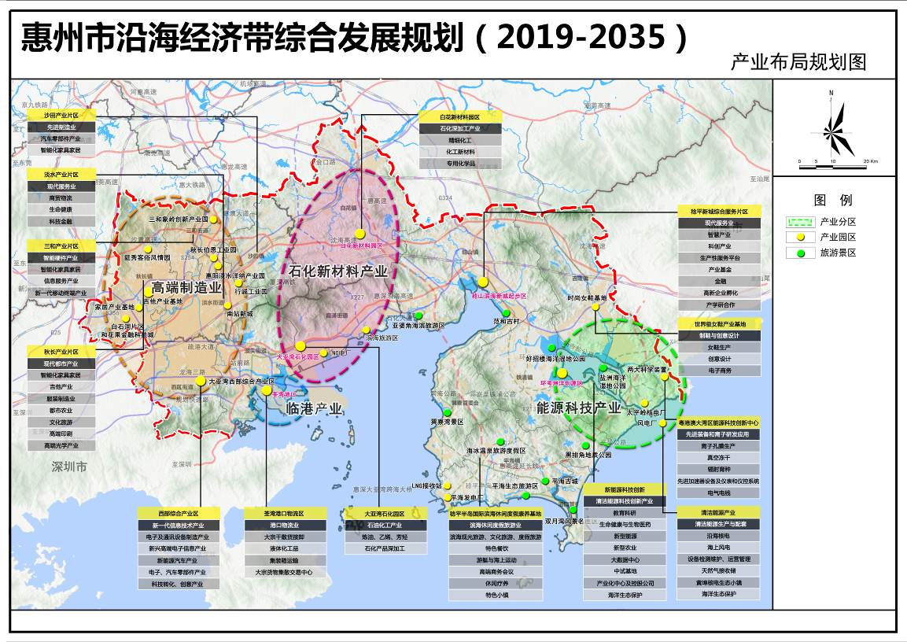

图4-1 惠州市沿海经济带产业布局规划图

第五章 旅游业发展与布局

第一节 打造六大滨海旅游度假区
依托沿海自然资源禀赋和现有开发基础，提升滨海旅游开发水平，丰富滨海旅游内涵，完善滨海旅游配套设施，全域推进滨海旅游发展，重点打造小桂湾、霞涌、范和湾、巽寮湾、双月湾、考洲洋六大滨海旅游度假区，突出特色，差异化发展，串珠成链，打造百里黄金滨海旅游带。
小桂湾滨海旅游度假区。推进笔架山森林公园保护性综合开发，打造具有影响力的国家森林公园生态度假旅游区，提升东升渔村、碧海湾旅游度假区等开发建设水平。
霞涌黄金海岸旅游度假区。规划建设黄金海岸滨海旅游新城，发展高端滨海休闲旅游和文化体验观光旅游。
范和湾滨海旅游度假区。提升亚婆角、东部湾等滨海旅游开发水平，推进惠州海洋生态园建设，保护和利用范和古村、芙蓉村等古村落，发展古村落游、乡村旅等产品。
巽寮湾滨海旅游度假区。统筹山海资源，拓展山地和海上旅游发展空间，大力开发游艇、帆船、深潜、海钓、海岛探险等旅游产品，发展妈祖文化旅游，规划建设旅客集聚中心，完善滨海休闲、商务会议、生态休闲等多元旅游功能。
双月湾滨海旅游度假区。加大对平海湾、红海湾、南门海、海龟湾旅游区（包括大星山）等重点旅游资源的保护性开发，提升滨海旅游开发水平；依托LNG接受站发展冰雪旅游项目；推动碧甲港、大澳塘港向旅游港转型；发展古城古村、滨海温泉、海洋生态体验等旅游产品。
环考洲洋滨海旅游度假区。推动环考洲洋旅游整体开发，规划建设铁涌好招楼温地公园、盐洲红树林湿地公园、黑排角地质公园等景区景点，依托核电、中科院“两大科学装置”等项目发展工业旅游、科普教育、健康疗养等旅游产品，探索建设环考洲洋马拉松赛道、自行车赛道、跑车赛道。

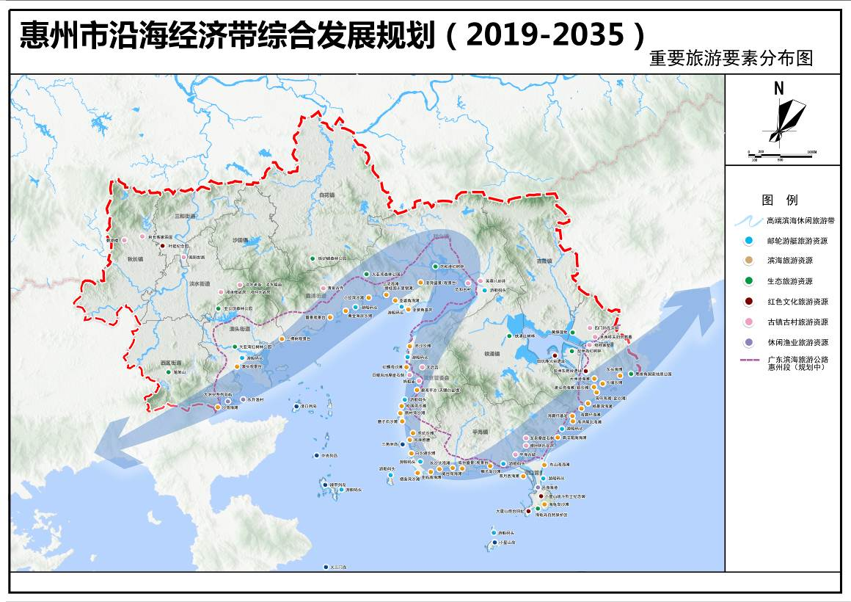
图5-1 惠州市沿海经济带重要旅游要素分布图

第二节 促进滨海旅游业多元化发展
发展滨海度假游。开展深潜、海钓、海岛探险等高端海上旅游活动，提升海岛观光和滨海度假村、旅游度假区产品质量，开发趣味滨海公园与主题博物馆、研学基地等文化旅游项目。
发展邮轮游艇游。大力推进大亚湾渔人码头、双月湾内湾等港口码头向旅游休闲功能转化，全方位推进港深莞惠海上旅游交通航线的开发、建设和通航，积极探索发展邮轮旅游。建设“居游”结合的游艇旅游城、游艇小镇，鼓励建设游艇俱乐部，增设游艇泊位，规范公共游艇码头的建设。重点发展巽寮湾国际游艇会、合正东部湾游艇码头、中航帆船码头、十里银滩游艇码头。
发展生态观光游。依托惠州沿海自然景观独特、海洋文化丰富和海洋生态特色鲜明的资源，开展生态旅游、自然教育、研学旅游、生物观赏等活动。大力开发森林探险、科普教育、山地森林自行车越野赛、山地森林自驾游等生态旅游产品。
发展健康养生游。依托中科院“两大科学装置”以及滨海温泉资源，发展高质量的高端医疗、健康疗养、温泉养生等特色旅游项目。推进稔平半岛海滨温泉、惠阳温泉旅游等项目建设，引导温泉旅游从单一温泉旅游区向综合旅游区转变，联合周边资源打造“温泉+”模式，开发新业态。
发展古镇古村游。利用名镇古村、古街古巷、客家围屋、名人故居以及客家民俗、传统节庆等人文资源，拓展古镇古村游览、民俗体验等活动。合理布局餐饮、度假、娱乐、体验配套，主题差异化开发，推出一批文化观光与休闲度假结合的新型古镇古村旅游产品。
发展红色文化游。以叶挺将军纪念园、邓仲元旧居、盐州东炮台旧址、大星山炮台旧址、小星山战斗烈士纪念碑等红色节点，发展名人故居游、红色游学、遗址观光、红色村落观光休闲游等红色文化旅游产业，建立红色教育示范基地，打造红色旅游风景区。
发展休闲渔业游。整合渔村渔港、渔事体验、惠东渔歌和渔家婚俗等民俗及特色海产等资源，将现代渔业与旅游观光、渔家美食、民俗体验、水族观赏等休闲活动有机结合，发展游钓、出海捕捞、养殖基地科普观光、海岛度假、渔民风俗等休闲渔村旅游产品。

第三节 完善滨海旅游支撑体系
规划建设滨海旅游公路。通过新建、改扩建和利用现有路网，加快广东省滨海旅游公路惠州段和滨海旅游慢行系统规划建设，有效串联滨海旅游景区景点，打通旅游交通“最后一公里”，进一步提高景区景点可达性，促进交通与旅游的融合发展，实现滨海全天候旅游。主线起点位于惠州市惠东县与汕尾市海丰县交界处的新田坑村，沿线途经黄埠镇、平海镇、铁涌镇、港口管委会、巽寮镇、稔山镇、霞涌街道、澳头街道，惠阳区，终点位于惠阳区与深圳市龙岗区交界处，全长约118.3公里。规划建设环考洲洋支线、平海南门海支线；双月湾支线、亚婆角支线四条滨海旅游公路支线。沿海岸线规划建设滨海旅游慢行系统。
完善滨海旅游公共服务体系。在稔山厦深铁路惠东站周边规划建设旅游集散中心系统，实现游客良性聚集和有序分流。在广惠高速巽寮出口周边规划建设稔平半岛主游客集散中心，打造稔平半岛交通枢纽和旅游综合服务平台。在大亚湾和稔半半岛规划建设若干个游客服务中心和旅游服务驿站。深化旅游厕所革命，完善旅游厕所体系，提高厕所管理服务水平。完善景区景点导览图、景物介绍牌等标识系统。加快“智慧旅游”建设，规划建设旅游大数据中心，推动A级旅游景区及重点旅游场所WIFI信号全覆盖。建立旅游安全预防体系与突发事件应对机制，健全旅游保险体系等权益保障机制。
打造旅游特色品牌。推动沿海全域旅游开发，加快巽寮创建国家级旅游度假区，推动A级以上景区景点提标升级，培育滨海旅游新产品新业态，丰富旅游产品供给，打造滨海特色旅游品牌。深入挖掘海龟、妈祖、惠东渔歌等特色旅游文化内涵，做响做精巽寮妈祖文化节、平海文化艺术节、港口海龟文化节、铁涌马铃薯节节庆活动，打造旅游文化节庆品牌。加大平海古城、范和、溪美等传统村落民居和历史文化名村名镇保护开发力度，鼓励发展中高端精品民宿，打造一批特色旅游度假村。加大滨海旅游宣传推介力度，优化滨海旅游行政管理服务，提升滨海旅游的认识度和美誉度。

第六章 陆海资源保护与利用

第一节 加强陆海环境管控
实施生态分级控制管理。将陆域划分为严格控制区、有限开发区和集约利用区。严格控制区禁止一切与保护无关的开发建设活动，通过实施自然保护区建设、生态公益林建设、水土流失治理和生活污染控制等工程，改善生态环境，促进生态修复。有限开发区设立准入门槛并严格执行，重点保障生态服务功能，选择污染程度轻、环境友好型、破坏性低的产业实行点状开发，支持生态农业发展和传统产业向绿色低碳生态生产转型。在集约利用区中，集中农业开发区坚持生态优先的原则，减少与控制化肥和农药使用量，控制畜禽养殖场污染；集中城镇开发区协调好城市发展与生态保护的关系，完善城镇绿地系统，加强环境基础设施建设，严格制造加工业产业准入，提高经济发展水平，改善人居环境质量。
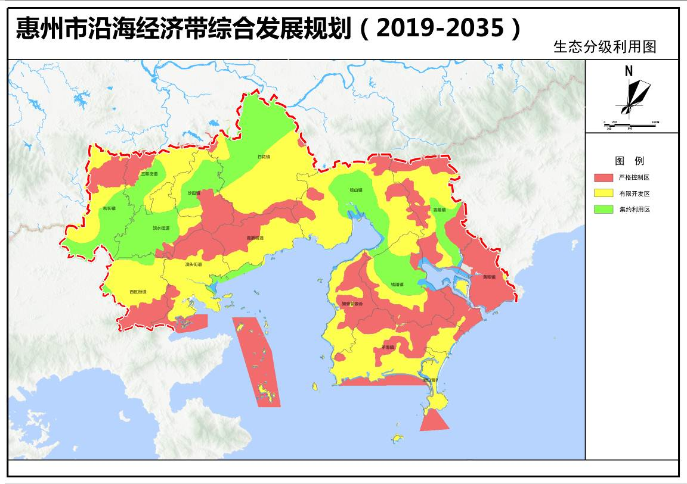
图6-1 惠州市沿海经济带生态分级利用图
完善污染管控与风险防范机制。加快推进土壤环境监测，逐步把土壤环境监测纳入日常监测内容，重点加强重金属以及有机污染物监测，加强监测频次。积极推进工业固废污染防治与综合利用，推进城镇生活垃圾无害化处理。推进近岸海域、水产养殖区和江河入海口水域的网络监测体系建设，提升港口和船舶污染控制、水产养殖污染管控防治、赤潮灾害等监测水平，建立海洋风险事故防范与应急响应机制，提高污染事故的处理以及滨海地区减灾防灾能力。

第二节 加强环境保护与修复
推进森林生态系统建设。强化稔平半岛、笔架山、铁炉嶂等森林生态系统的保护力度，加大龙尾山水库、石头河水库、风田水库、灯芯洋水库等12个水源保护区及其上游水源涵养区的生态恢复和维护力度，严禁采伐水源涵养林，加强疏林地的抚育和区内生态公益林的保护与建设，提高低质林地的生态防护功能，优化林地结构，提高森林蓄积量。着力加强考洲洋红树林湿地、范和港红树林湿地以及红海湾沿海滩涂的保护建设，提高沿海防护林建设水平，全面恢复沿海地区的生态服务功能。
加强近岸海域生态保护与修复。落实大亚湾省级水产资源自然保护区各项规定，严禁在自然保护区核心区和缓冲区内进行开发，在实验区内禁止从事除必要的科学实验、教学实习、参考观察和符合自然保护区规划的旅游，以及驯化、繁殖珍稀濒危野生动植物等活动外的其他生产建设活动，严格查处各类违法用海和生态破坏行为。推进大亚湾、范和湾、考洲洋、红海湾等生态系统的保护与修复，重点保护红树林、珊瑚礁、海草床、滨海湿地、马氏珠母贝自然苗场等重要敏感生态系统，开展沙滩整治、岸线修复、围填海项目生态修复等工作。在范和港红树林保护区和红海湾沿海滩涂实施红树林栽种工程，在中央列岛实施珊瑚礁保护工程，在大亚湾海域、幼鱼幼虾保护区、沿海人工鱼礁区等海域实施护养增殖计划。加强海龟湾保护岸段、咸台保护岸段和平海湾岸段部生态环境保护力度。

第三节 落实岸线分类利用与管控
实施岸线功能分区管控。根据资源特点、生态环境现状、海洋功能区划和经济社会发展需求等实际情况，对大陆岸线实施功能分区管控，分为城镇功能、港口工业功能、旅游功能、农渔功能和生态功能五类岸线，共33个岸段；主要海岛岸线分为2个岸段。
城镇功能岸线。用于沿海城镇发展和建设的海岸线，主要分布在稔山滨海新城等地，岸线长度27.1公里，分为5段岸线，占岸线总长度9.6%。重点推进稔山滨海新城建设，提升城镇建设品质与岸线开发利用品质，规范临海建筑物的规划和设计，强化城市空间、天际线、色彩、建筑立面管控和引导，严禁非法圈占岸线。
港口工业功能岸线。用于港口、临港产业、能源基地等建设的海岸线，主要分布在惠州大亚湾石化区，惠东平海、港口等地，岸线长度49.6公里，分为4段岸线，占岸线总长度17.6%。重点推进港口、能源、临港产业布局，促进岸线高效开发。严格控制单个项目占用岸线长度，除生产岸线以及法律法规另有规定的岸线区域外，严禁紧邻岸线设置非公共空间，严格执行建设项目用海控制标准，提高人工岸线利用效率。
旅游功能岸线。用于旅游景区和景点、旅游服务配套设施建设，或具有较高旅游开发潜力的海岸线，主要分布于大亚湾霞涌、大三门岛，惠东巽寮湾、双月湾等地，大陆岸线长度110.2公里，分为8段岸线，占岸线总长度39.2%；海岛岸线110.2公里，分为8段岸线，占海岛岸线总长度39.2%。重点保护近岸海域、海滩、沙丘及植被等景观资源，提升区域环境质量，对旅游资源丰富的区域进行差异化开发，加强景区和景点以及服务配套设施建设。
农渔功能岸线。用于农业和渔业养殖及其配套设施的海岸线，主要分布在稔平半岛东、盐洲岛等地，大陆岸线长度39.5公里，分为6段岸线，占岸线总长度14.1%；海岛岸线14.4公里，分为1段岸线，占海岛岸线总长度56.5%。重点发展生态农业，推动水产品生态增养殖和加工，优化现代农渔业生产服务体系，严格控制近海近岸的养殖规模，加强海水入侵、海岸侵蚀严重岸段综合治理和修复工程。
生态功能岸线。用于生态保护和建设的岸线，包括沿海自然保护区，以及重要河口、滨海湿地、红树林等生态敏感地区，主要分布于范和湾、平海湾、考洲洋、海龟自然保护区等区域，岸线长度55公里，分为10段岸线，占岸线总长度19.5%。重点推进生态环境保护和建设，推动海洋环境监管和生态修复，严格落实海洋生态红线，严格控制开采海砂、设置排污口、排放污水、倾倒废弃物和垃圾。
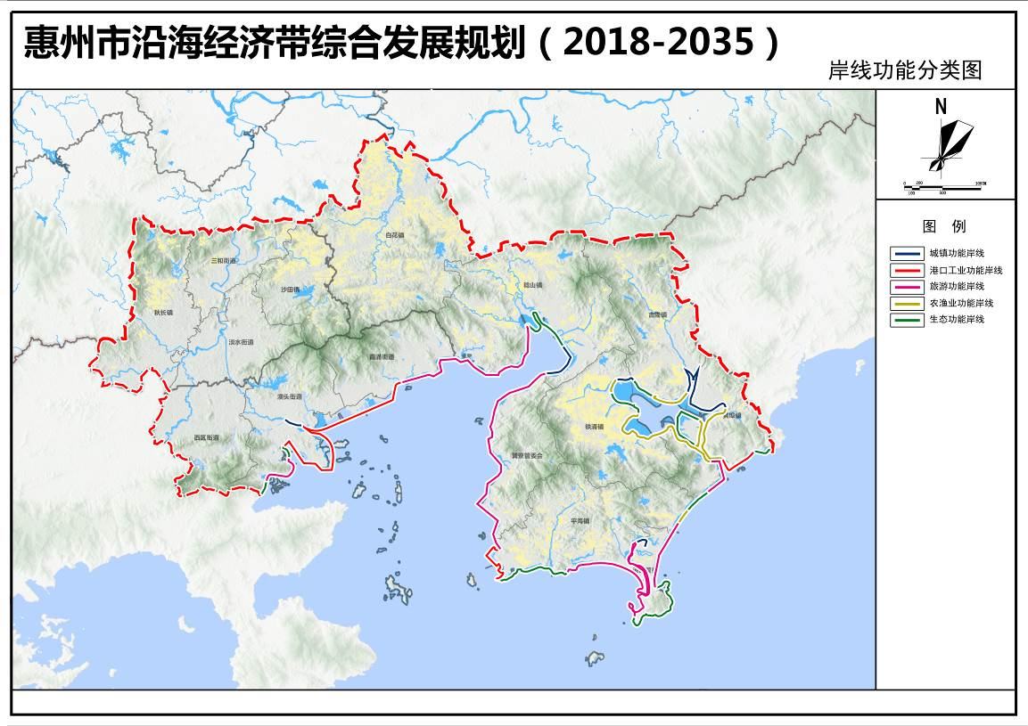
图6-2 惠州市沿海经济带岸线功能分类图

表6-1 大陆岸线功能分类
功能类型 | 长度（公里） | 数量（段） | 占比（%）
城镇功能岸线 | 27.1 | 5 | 9.6
港口工业岸线 | 49.6 | 4 | 17.6
旅游功能岸线 | 110.2 | 8 | 39.2
农渔功能岸线 | 39.5 | 6 | 14.1
生态功能岸线 | 55 | 10 | 19.5
合计 | 281.4 | 33
注：岸线比例指功能岸线长度占地市岸线总长度的比例。

表6-2 主要海岛岸线功能分类
功能类型 | 长度（公里） | 数量（段） | 占比（%）
城镇功能岸线 | 0 | 0 | 0.0
港口工业岸线 | 0 | 0 | 0.0
旅游功能岸线 | 14.4 | 1 | 56.5
农渔功能岸线 | 11.1 | 1 | 43.5
生态功能岸线 | 0 | 0 | 0.0
合计 | 25.5 | 2
注：1. 主要海岛指面积不小于3平方公里的海岛；
- 岸线比例指功能岸线长度占地市岸线总长度的比例。
实施岸线围填海分类控制。对禁填岸线实行严格保护，禁止开展任何改变海岸线现状及其它与岸线保护不符的用海活动。对未取得海域使用权的围填海项目，依法按程序进行整改处置，组织开展整体生态修复。对重大涉海项目，实施围填海总量和年度供给计划实行“双控”制度，严防超规模围填海，综合考虑项目建设要求和岸线自然情况，最大程度降低对海域自然岸线、海域功能和海洋生态环境造成的损害，减少对海洋生态环境的影响。

第四节 强化海岛分类管理与修复
有居民海岛。加强三门岛、小三门岛、黄毛洲（原金门塘村）、大洲头（东升村）、盐洲岛等有居民海岛（海岛村）保护和利用，严格控制岛上开发建设规模，禁止沙滩违建行为与围填海等改变海岛岸线的行为，保护海岛植被与生物多样性。促进海岛村渔业和滨海旅游业高质量发展，依托海蚀崖与海蚀洞等独特的自然景观、岛屿人文景观与石斑、鲷、珍珠贝等海域渔业资源，振兴海岛旅游业。完善交通、通信、防灾减灾等基础设施建设，提升岛上居民生活条件，保障岛上居民及游客的安全。
无居民海岛。对坪峙岛、三角洲、小星山岛、喜洲岛、赤洲岛、刷洲岛等旅游资源丰富的无居民海岛，实施差异化高端海岛旅游开发，做好水产资源保护、生态建设等工作。
领海基点。对针头岩领海基点，根据划定的海洋特别保护区，实行严密监管，禁止在领海基点保护范围内进行工程建设以及其他可能改变该区域地形地貌的活动。定期进行巡查，建立针头岩领海基点巡查日志台账，严格按照相关规定加强管控。

第七章 推动区域城乡融合发展

第一节 加强区域联动与协同
强化沿海片区与周边城市的联动协同。抢抓粤港澳大湾区建设和深圳建设中国特色社会主义先行示范区重大战略机遇，积极参与广深港澳科技创新走廊建设，推动区域协同创新；加强与香港、深圳等市在海洋资源开发利用、海洋新兴产业、滨海旅游、港口物流、海洋生态环境保护治理等方面的对接合作，共同参与建设全球海洋中心城市；全面融入深莞惠城市群建设，加快推进交通设施互联互通、科技产业共建共享、滨海旅游联合开发、生态环境同保共治、社会治理互鉴联动，建设具有国际竞争力的都市圈。
强化沿海片区与市域内陆的联动协同。依托南北、东西大交通轴线快速通道以及已建、在建、拟建的路网体系，逐步形成大亚湾开发区和仲恺高新区“两区”融合发展轴、空港和海港“两港”联动发展轴以及惠东山海统筹发展轴三条联动发展轴，打破行政区划界线，强化交通联接、产城融合、资源整合、创新协同，推动沿海片区与市域内陆形成优势互补、错位发展的良好局面。
强化沿海片区区域内部联动协同。推动惠州大亚湾石化产业园区、惠东新材料产业园石油化工和新材料产业耦合发展，打造世界级绿色石化产业基地。推动惠阳淡水、秋水、三和与大亚湾西区在电子信息产业、汽车产业、装备制造业等集群式联动发展，提升先进制造业整体竞争力。推动滨海旅游资源整体开发利用，灵活特色差异化高质量发展。完善交通基础设施，打通内部交通微循环。统筹推进相邻地区教育、医疗卫生、公安消防、应急抢险救灾等公共服务设施建设，推动设施共享，提高利用效能，避免重复建设。

第二节 提升城镇建设水平
完善城乡规划体系。衔接落实惠州市国土空间总体规划和惠东县国土空间总体规划，编制完善相关专项规划、详细规划和村庄规划。将沿海片区融入惠州市“多规合一”空间信息平台，实现空间规划体系“一张图”管理。
推动城乡更新改造。大力推进惠阳南站新城、白云新城、白云南、石桥新城，惠东稔山新城，大亚湾塘横—小桂、霞涌等重点片区开发建设，高标准开展区域城市设计，强化城镇空间、天际线、色彩、建筑立面等管控和引导，塑造城市特色风貌。加快推进城镇老旧社区、城中村改造升级和城乡接合部综合整治，更新完善水电路气等配套设施。持续加大“两违”整治力度，确保“两违”零增长。落实“一户一宅”管理要求和农房风貌管控指引，改造提升农房风貌。
完善城乡公共服务体系。推进镇街中心幼儿园和居住小区公办幼儿园建设，加快叶挺中学高中部、大亚湾第四中学等学校建设，改扩建吉隆、黄埠等一批中、小学校，加快广东外语外贸大学附属学校三期及大亚湾精细化工学院建设。支持市第六人民医院和三和医院创建三级甲等医院，加快推进惠阳区妇幼保健院、惠东县第二人民医院、惠亚医院二期等建设、推动镇（街）卫生院、村（社区）卫生服务中心提标升级。健全公共就业创业服务体系，促进更高质量和更充分就业。完善文化体育设施体系，大力发展文体事业。进一步扩大基本社会保障覆盖面，提升社会保障服务水平。大力推进公共养老服务体系建设，完善居家养老、社区长者服务网络体系。加快智慧城市建设，完善“智慧城管”，构建网格化、精细化、数字化城市管理体系。

第三节 推进乡村振兴发展
推动乡村产业振兴。发挥惠阳沙田镇，惠东白花镇、铁涌镇、平海镇等地农业资源优势，大力发展“一村一品、一镇一业”特色经济，创建一批优质水稻、马铃薯、蔬菜、水果等特色专业镇。加快推进高标准基本农田、沙田北部农业示范区、稔山现代农业示范区建设，推动铁涌冬种马铃薯试验基地申报省级现代农业产业园，促进农业适度规模经营。加快农村一二三产业融合发展，培育休闲观光、共享农庄、现代牧场、农村现代服务等农业新业态，不断完善现代农业产业链。培育发展农业龙头企业、家庭农场、农民合作社等新型经营主体。
改善农村人居环境。实施“百村示范、千村整治”工程，全面完成村庄“三清三拆三整治”，推动全部村庄达到“干净整洁村”标准。推进农村“厕所革命”和污水治理。常态化开展乡村环卫保洁，及时清理公共区域积存垃圾。大力推进“四好农村路”建设。开展文明村、文明家庭创建，引导群众摒弃陈规陋习，传扬文明新风。
打好精准脱贫攻坚战。把打赢脱贫攻坚战作为全面建成小康社会的重大政治任务，按照“一户多策、一人一策”的精准要求，深入推进就业扶贫、产业扶贫、教育扶贫，激发贫困户奔康致富的内生动力，确保到2020年现行标准下农村相对贫困人口全部稳定脱贫。建立巩固提升精准扶贫成果长效机制，确保农村贫困人口真脱贫、不返贫。

第八章 加强基础设施建设

第一节 构建综合交通网络体系
推进轨道交通项目建设。推进惠大铁路复线电气化改造。支持深汕高铁建设，争取在惠阳区和稔平半岛设站。规划建设城市轨道交通项目，研究推进与深圳地铁对接。远期规划建设稔山至碧甲铁路支线。
推进高快速公路建设。推进深汕西高速公路扩建、惠阳西互通和深汕第二高速公路建设。规划建设河惠汕高速公路。对接“丰”字形快速交通轴线体系，加快推进南北、东西交通轴线（含支线）以及莲塘口岸等骨干高快速路网规划建设。
畅通内外对接路网体系。推进南北和东西大交通轴线快速通道建设，加快建设漠霞公路，建设完善惠阳、大亚湾与深圳对接主干道路以及惠阳与大亚湾的对接路网体系，着力打通区域外交通大动脉和区域间交通微循环。加快推进新吉盐公路、县道213黄大线以及太平岭核电、中科院“两大科学装置”进场道路等在建设公路项目建设，规划建设惠州海湾大桥延长线、国道G324线陈塘至稔山段、巽寮至铁涌公路、县道X213线、县道X211（吉隆至黄埠段）、平海至盐洲公路以及环稔平半岛公路、环考洲洋公路、环亚婆角公路等，在稔平半岛形成“三纵三横三环”交通路网体系。
推进通用机场的规划布局。在稔山规划建设通用航空机场，完善空中表演、空中航拍、空中测绘、私人飞行、商务包机等航空功能及配套服务设施。

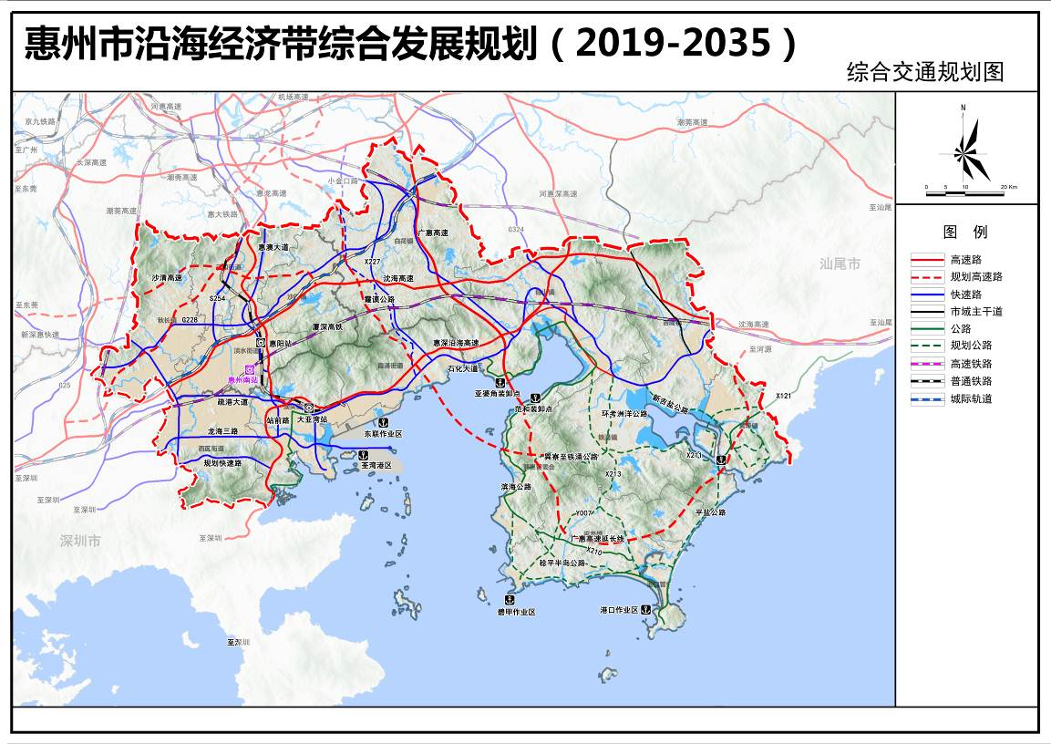
图8-1 惠州市沿海经济带综合交通规划图

第二节 加快港口设施建设
提升港口综合服务功能。全力推进荃湾港区7万吨级通用散杂货码头、东马港区欧德公用液体码头、中海壳牌东联码头扩建、埃克森美孚惠州乙烯项目码头及重件码头、惠州石化三期炼化一体化项目配套码头，碧甲港区LNG专用码头，以及马鞭洲主航道扩建工程等港口重点项目建设，提升亚婆角装卸点、盐洲装卸点等装卸运输能力，建设完善仓储物流设施，规划建设海港综合保税区，将惠州港打造成为以石化能源、集装箱、散杂货运输为主的国家沿海主要港口之一和华南地区区域性物流配送中心。
提升旅游港口功能。推动澳头港、碧甲港、大澳塘港逐步向旅游客运码头转型，提升东部湾、三门岛、金融街等游艇码头的旅游服务功能，探索启动惠州邮轮母港休闲旅游港建设，有效衔接香港－深圳－惠州－汕尾海上旅游航线，形成港深惠汕1小时水上休闲旅游观光+通勤圈。
提升渔业港口服务功能。提升澳头渔港、范和渔港、巽寮渔港、霞涌渔港、港口渔港、盐洲渔港和三门渔港等休闲渔业服务功能，发展渔村旅游、海岛观光、渔家体验、海上垂钓、渔家乐等休闲渔业，打造具有浓郁渔港风情的滨海休闲旅游带。
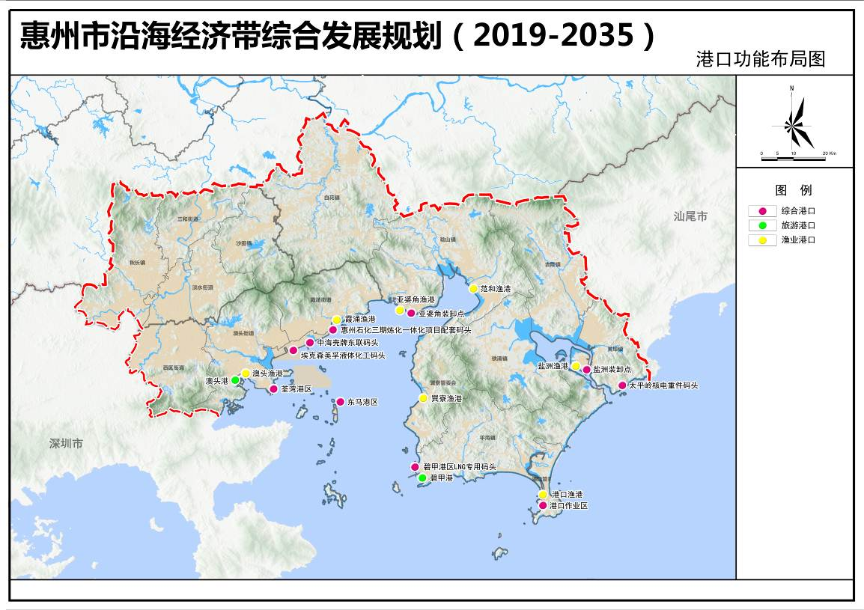
图8-2 惠州市沿海经济带港口功能布局图

第三节 加快能源水利等基础设施建设
建立完善供排水设施体系。新建扩建大亚湾西区水厂、惠东黄坑水厂等，加快推进东江引水工程、惠东稔平半岛供水工程建设，统筹利用好西枝江流域水资源。新建扩建惠阳污水处理厂大亚湾第二第三水质净化厂二期、港口污水处理厂等污水处理设施，推进淡水河、吉隆河污染整治。推进白花河流域综合治理。
加快沿海电网建设。建设完善太平岭核电、天然气电厂、海上风电等项目输变电基础设施，推进大亚湾 500kV 输变电工程建设，新建扩建一批220kV 和110kV变电站。完成新一轮农村电网改造工程。
推进新一代信息基础设施建设。加快沿海经济带通信基础设施和城市信息网络建设，实现通信网络的宽带化、数字化、综合化和智能化。通过互联网宽带接入能力建设，提高传输速率和网络交换能力统筹信息网络资源。以‘移动网+互联网’为主骨架，全方位推进无线网络和光纤网络建设，加快构建高速、移动、安全、泛在的新一代通信基础设施，推进信息网络技术广泛运用，形成万物互联、人机交互、天地一体的网络空间。
完善天然气输配设施建设。推进西气东输三线惠州段、广东省天然气管网三期惠州段等项目建设，优先发展管道燃气，合理发展瓶装液化石油气，在充分利用现有燃气设施的基础上，根据实际发展情况保留或扩建现状天然气站点，新建2座天然气门站和6座天然气气化站。
构建综合协同的防灾应急系统。以提高防御风暴潮灾害能力为重点，提升推进大亚湾地区、盐州岛、望京洲等海堤设防标准，加强城市防洪排涝设施建设，推进大亚湾海上特勤消防站建设，提升台风灾害预警能力，开展海洋灾害风险评估和区划，强化重点海域、岸段的风暴潮、赤潮、海浪、潮汐等要素预警预报。

第九章 实施保障

第一节 强化统筹协调
建立规划实施推进机制。按照“全市统筹，县（区）主体”原则，建立健全惠州沿海经济带规划实施工作协调机制，统筹推进沿海经济带开发和保护，协调解决规划实施中的重大问题，监督检查重大事项落实，推进重大战略性工程实施。
建立规划实施目标责任制。沿海各县（区）政府作为沿海经济带建设的责任主体，建立健全工作机制，研究制定实施方案，落实工作责任，切实推进规划在本地的实施。市各有关部门按照职责分工，加强沟通对接，强化督促指导，形成合力推进规划实施。

第二节 创新机制体制
建立沿海经济带政策支撑体系。积极参与推进粤港澳大湾区建设和全省沿海经济带建设，结合实际，在区域合作、重大产业发展、滨海旅游开发、基础设施建设、海域海岛保护与利用等领域率先制定实施一批配套政策措施，形成有利于沿海经济带的政策预期和导向。
积极争取上级政策支持和倾斜。充分利用承担建设国家级海洋生态文明发展示范区、推进国家重大战略项目建设以用惠东县作为全省重点老区苏区等有利条件，争取国家和省级层面在重大项目规划布局，用地指标、用海审批、环境容量等方面予以政策倾斜。
对标自贸区优化营商环境。深化“放管服”改革，打造快人一步的行政效率。深化商事登记制度改革，全面压缩企业开办时间。建设以信用为核心的法治化市场监管体系。建立投资项目事前咨询服务制度，全面推行报建承诺制和否决申诉救济制度，促进项目高效落地。常态化开展解决企业困难“直通车”活动，及时解决企业困难和问题。
完善高层次人才引育机制。发挥广东太平岭核电、中科院“两大科学装置”等重大项目引领作用，优化高端人才引育机制，着力解决人才落户、住房、子女入学等问题，吸引更多高端人才在沿海片区创业就业。

第三节 优化空间治理
加强开发管控。严格执行市海岸带保护与利用规划，严格海岸线沿线区域管控，对不符合规划要求的项目一律不予审批，对现有占滩建设项目，有条件退滩的坚决退滩；暂无条件退滩的，坚决采取措施避免沙滩退化和水土流失，坚决遏制无序开发和沙滩私有化现象，确保实现自然岸线保有率≥43%。加大对批而未供、供而未用等闲置土地的盘整力度，持续开展“两违”整治，确保“两违”零增量，并逐步减少“两违”存量。
完善建设用地批后监管。建立效益综合评估与监管指标体系，将投产建设、功能实现、产出效率、节能环保等效益指标纳入出让合同，实现对建设用地全要素监管。建立健全建设用地批后全流程监管制度，以土地出让合同为主要依据，实现土地征收、土地出让、开竣工、生产运营和到期回收的全流程管理。加强集体经营性建设用地供后监管。
鼓励存量建设用地再开发。以增容提效和现代宜居为目标，优化拓展产业发展和生活空间空间，盘活存量建设用地，推动连片整合，腾挪更多高端项目的承载空间。开展产业转型升级、城市功能提升不同模式对应的存量建设用地再开发实施路径和对策研究，确保存量建设用地再开发健康有序推进。
适度提高土地开发强度。鼓励土地用途混合和立体复合利用，鼓励生产企业通过调整绿化面积和辅助设施用地，扩大生产性用房，适当提高建筑密度，或在原有建设用地上通过加层改造改建等途径提高工业用地容积率。实施公益性和经营性设施混合的供地政策，鼓励公共管理与服务设施用地、交通设施用地、城市绿地与各类用地的混合使用。

第四节 完善监督考核
建立沿海经济带规划实施考核制度。将推动沿海经济带建设纳入沿海县（区）年度差异化高质量发展综合绩效评价体系。加强对规划实施情况的跟踪分析和督促检查，适时组织开展规划实施情况评估。完善规划实施公众参与机制，及时公开规划实施情况，主动接受社会监督。
落实政府环保目标责任监督。建立规划实施责任追究制度，对造成规划不能有效执行并导致环境恶化、生态破坏等后果，追究有关单位及其责任人的责任。采取人大监督、行政监督和公众监督等多种形式，加强对规划实施情况的全方位监督检查，确保规划确定的各项任务和措施得到落实。

第十章 规划环境影响评估

第一节 环境影响现状评估
空气质量稳定良好。2018年，大亚湾开发区环境空气质量良好，六项污染物年平均浓度均达到国家二级标准要求。环境空气质量指数（AQI）范围为18～195，优良天数比例91.8%，降水质量基本保持稳定。
部分区域水质有所下降。2018年淡水河水质仍重度污染，主要污染指标为氨氮、总磷、溶解氧，水库水质基本保持稳定。5个近岸海域点位水质为一类，优良（一、二类）比例100%，整体水质状况优，各点位富营养等级均为贫营养。与2017年相比，小鹰嘴养殖区、大亚湾东部养殖区点位水质好转，其余点位水质基本保持稳定。
噪声污染控制良好。2018年惠阳区和大亚湾开发区环境噪声昼间平均等效声级分别为53.8分贝，质量等级为较好；道路交通噪声昼间平均等效声级为65.4分贝，质量等级为好。与2017年相比，声环境质量状况保持稳定，达到《声环境质量标准》（GB3096-2008）相应功能区限值要求。

第二节 环境影响预测评估
大气环境质量可维持在良好水平。规划期内，沿海经济带区域主要以绿色石化产业、能源产业、高端制造业和现代服务业为主，工业园区大型项目工程设施的建设，将会给区域内带来粉尘污染。到2035年，区域内SO₂年均浓度预测最大值为 9μg/m³（位于石化区内部）；NO₂年均浓度预测最大值为38μg/m³；PM₁₀ 年均浓度预测最大值为69μg/m3；PM_{2.5} 年均浓度预测最大值为 33μg/m³；各目标点预测浓度达到相应环境质量标准要求。因地处沿海，风力较大，对污染物的扩散能力和自净能力较强，新增污染物对近地层大气环境的影响相对较小，加上原来的大气环境质量优良，空气质量状况仍可保持在良好水平，满足规划区大气环境质量保护目标的要求。
水环境质量有一定压力。规划实施后，污水排放量、化学需氧量等水体污染物排放量会有所增加，主要是城市建设区、临港工业片区等大型项目和相关产业园区、配套服务区所产生的污水，石化区产生的污水处理达标后全部通过排污管线深海排放，石化区排水系统已实现雨污分流，地表水环境基本无影响。渔业以及滨海旅游业发展带来的污水可能会成为污染源之一，可能对于河流水质以及海水交换能力差的半封闭海湾将会造成较大影响，通过配套相应的污水处理厂，对废水进行严格处理，采取适当措施进行近岸海域污染预防及治理，可以减轻相应对相关海域造成的影响。
声环境质量可保持稳定。规划实施对噪声环境的影响主要体现在交通噪声、建设期噪声和工业噪声影响等方面。交通噪声可通过制定相关交通管理政策和绿化带隔离来降低噪声，建设期噪声可通过采用先进的降噪技术并安排足够宽度的绿化隔离带来杜绝噪声对周边城乡居民的干扰，从而达到相关控制要求。根据噪声预测分析，2035年惠州沿海经济带区域的声环境质量仍可维持在较好水平。石化区属于声环境 3 类功能区，石化区内未规划建设居民区、学校、医院等敏感目标，各项目严格按照项目环评的要求落实降噪措施，可以做到厂界达标，对声环境影响较小。

第三节 规划环境影响防治措施
实施严格的环境影响评价和治污措施。石化、能源工业以及相关配套设施发生事故时，可能会造成大气、土地和海域生态环境的严重破坏风险，区内各个工业园区和建设项目都必须实行严格的环境影响评价，积极防范重大环境事件发生，并采取有效的治污措施使污染物排放量符合环境保护标准。
强化污水处理设施建设和排污监控。严格监控水环境功能分区内的各类生产建设活动，加快完善污水处理设施以及管网建设，在周边城镇新建污水处理厂，严格控制污水流入河道，加强对企业排污的监管，制定相关污水排放制度，使所有企业实现达标排放，避免工业污水以及生活污水对水体的污染。积极防范化解沿海地区新兴产业的发展、围填海工程、港口船舶以及海水养殖等可能造成的对近岸海域水质的影响，持续续加强海上有毒化学品泄漏等污染事故的应急工程建设以及海洋灾害预警系统体系的建设。
加强工业园区和社会生活噪声污染管理。合理布局各类产业，做好相应降噪措施，适度增加针对大型工业噪声源的绿化隔离带防护带建设，对各类施工项目的噪声排放进行监测，合理安排时间，文明施工，减轻对周边生活区造成的影响。加强餐饮、文化、娱乐场所等生活噪声污染的管理，对于生活区内的娱乐场所采取有效的隔声措施。
加强沿海地区防护林建设。根据重要生态区域的分布特点，严格按照要求进行开发建设，施工期间也要特别注意施工活动的范围和强度，防止水土流失以及植被破坏等情况的发生。合理规划近岸海域的空间布局，完善近海地区相关的环境基础设施建设，促进近岸海域生态环境质量以及生物多样性的恢复，通过加强沿海地区防护林建设，提升近海及湿地生态系统的功能。

环境影响评价结论
《惠州市沿海经济带综合发展规划（2019-2035年）》充分结合了该区域现有的资源环境状况以及未来的社会发展需要，规划发展目标和定位符合国、省、市的相关政策和要求。新兴产业贯彻高标准建设原则，发展绿色经济，推行清洁生产，争取环境监测和环境监察能力达到国家标准。虽在开发建设过程中会不可避免地对环境带来一定压力，但通过采取有效的污染控制措施和生态保护策略，加强环境监管能力建设和人才培养，同时从公众宣传教育等方面进行强化约束，则可从源头上缓解和消除这种不利影响。总体而言，通过控制相关分区的项目以及保护措施的落实，本次规划的实施不会给相关区域的生态系统带来明显的不良影响，规划实施是可行的。

海岸线长度数据来源于《广东省沿海经济带综合发展规划（2017-2030年）》。
根据国家海洋局《海岸线保护与利用管理办法》，自然岸线是指由海陆相互作用形成的海岸线，包括砂质岸线、淤泥质岸线、基岩岸线、生物岸线、河口岸线等原生岸线；自然岸线保有率数据来源于《惠州市海岸带保护与利用规划》。
生态保护极重要区是指生态保护等级高且生态系统完整性较高，或属于重要生态廊道的区域。
城市发展区是惠州市域“1+1”空间格局的重要内容，即把全市划分为北部生态发展区和南部城市发展区，进行差别化发展。
农业生产适宜区是指农业承载能力较高，地块连片度较高，适宜发展现代化农业生产的区域。
城镇建设适宜区是指城镇承载能力较高，斑块规模较大，能够满足一定规模城镇开发建设的区域。 以上区域划分依据为《广东省资源环境承载能力和国土空间开发适宜性试评价报告》
生态空间是指具有重要生态功能，以提供生态产品和生态服务为主要功能的区域。
生活空间是指以提供人类居住和公共活动为主要功能的区域。
生产空间是指以提供工业产品、农产品和服务产品为主要功能的区域。

